
Escuela Superior Politécnica del Litoral
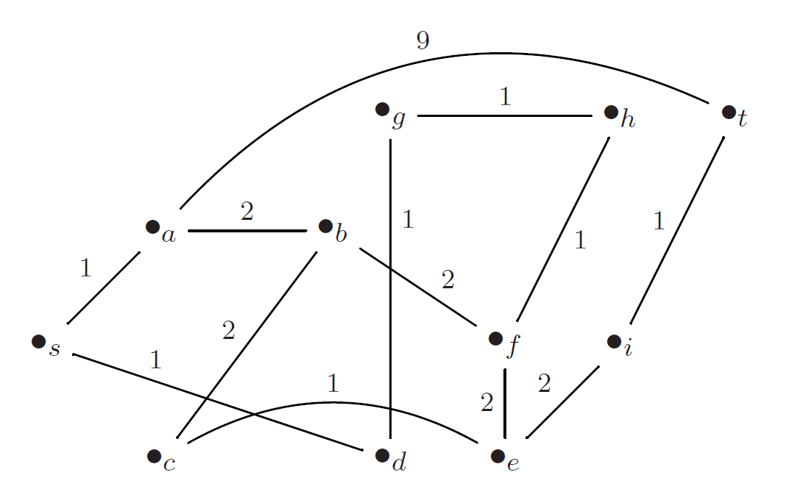
Examen Segundo Parcial de Matemáticas Discretas - Paralelo 7
Fecha: Agosto 31, 2010
Nombre: ____________________________________
# Matrícula: _________________________________

- Utilizando el algoritmo de Dijkstra,
encuentre el camino mas corto desde
el punto s al punto t en la siguiente gráfica:

- Diseñe un arbol binario de manera que al leer su contenido en posorden obtenga el siguiente resultado:

8 | 3 | 5 | 11 | 14 | 4 | 2 | 1 | 9 | 7 | 6 | 0

Cual sería el contenido en preorden y en entreorden?

- El siguiente grafo:
  - Es hamiltoniano y euleriano
  - No es hamiltoniano, pero si es euleriano
  - No es hamiltoniano ni euleriano

- Cree un arbol de busqueda binaria con los siguientes valores: 62, 44, 78, 17, 50, 88, 48, 54 (en ese orden). ¿Cómo quedaría el mismo árbol si se remueve el nodo con valor 62?
- Considere la siguiente maquina de estado finito con símbolos de entrada a, b, c y símbolos de salida x, y, z.

  - Encuentre la función de próximo estado
  - Encuentre la función de salida
  - Construya la tabla de estado
  - Encuentre la cadena de salida si la entrada es la
cadena w=caabbaccab
- Para la siguiente grafica donde cada arista tiene
un valor de 1:
  - Encuentre la matríz de adyacencia
  - Es esta una gráfica simple? Explique
  - Calcule la cantidad de caminos de longitud
4 desde V₅ a V₅

